LAPORAN PRAKTIKUM PEMROGRAMAN PYTHON

# PRAKTIKUM MEMBUAT FUCTION



**Disusun oleh :**

Habib Ainur Ma’ruf (V3923010)

**Dosen**

Yusuf Fadila Rachman. S.Kom., M.Kom

# PS D-III TEKNIK INFORMATIKA

# SEKOLAH VOKASI

# UNIVERSITAS SEBELAS MARET 2024

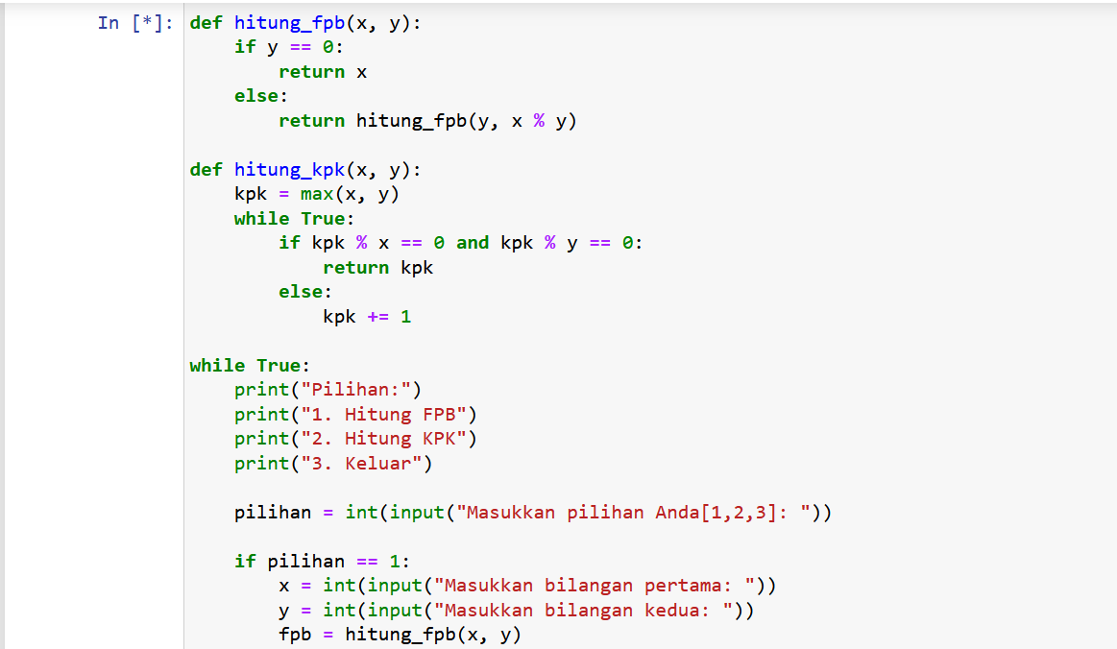

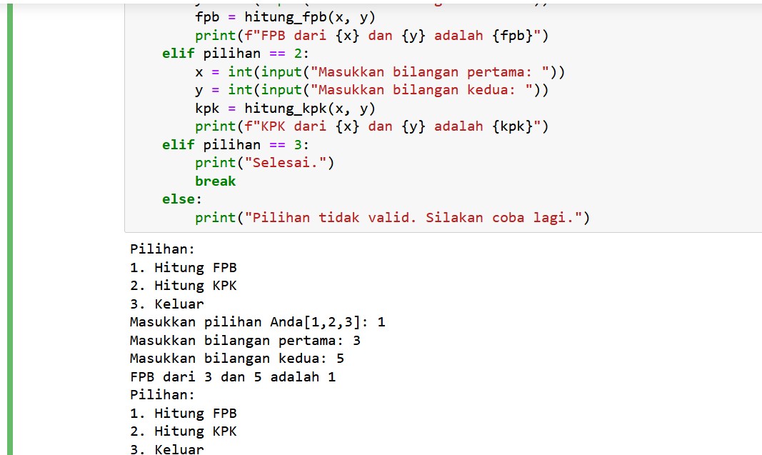

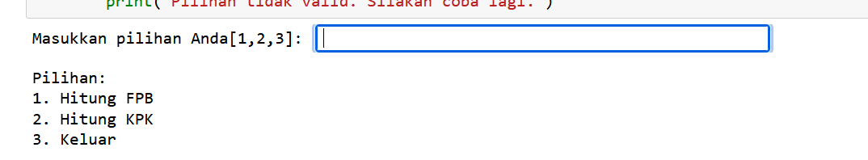

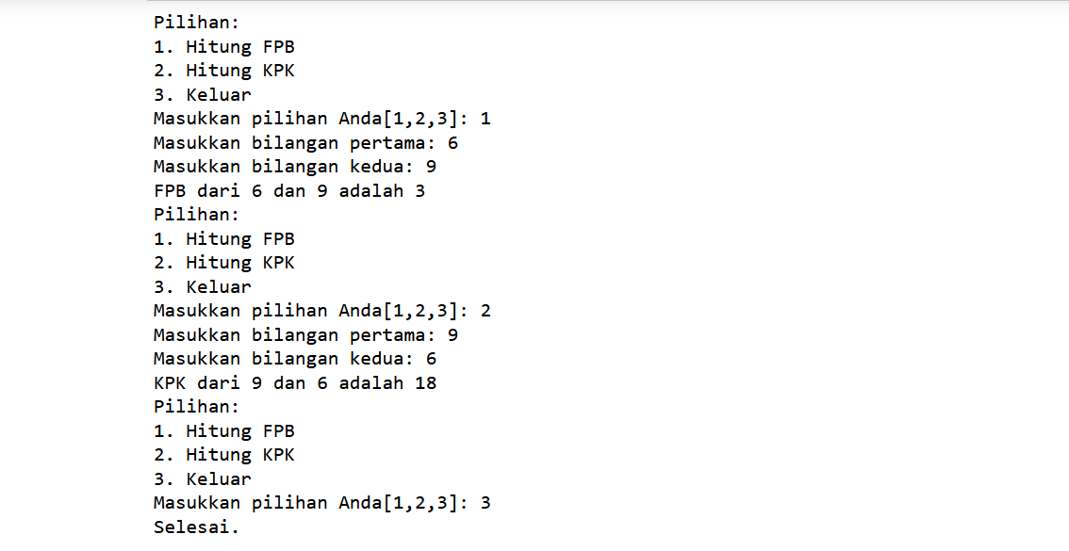

**Penjelasan**

Yang pertama kita membuat perhitungan dari fpb dan kpk dengan rumus penghitungannnya juga setelah itu menjalannkan print pilihan yang ingin kalian pilih kemudian masukkan piliha.

jika memilih 1 adalah hitung fpb kemudian memasukkan bilangan yang akan kita hitung fpbnya kemudian masuk penghitungan yang sudah kita definisikan di awal kemudian langsung print hasil.

jika memilih 2 adalah hitung kpk kemudian memasukkan bilangan yang akan kita hitung kpknya kemudian masuk penghitungan yang sudah kita definisikan di awal kemudian langsung print hasil.

Jika memilih 3 maka akan selesai.

Atau jika inputan yang anda masukkan salah maka akan muncul komen pilihan tidak valid silahkan coba lagi.